卿文杰  AI 应用增长 / 海外独立站运营 / 自动化工具开发  男 | 21岁 | 电话：19397863809 | 邮箱：3225582741@qq.com  期望城市：长沙 | 期望薪资：10-11K | 工作经验：3 年 | 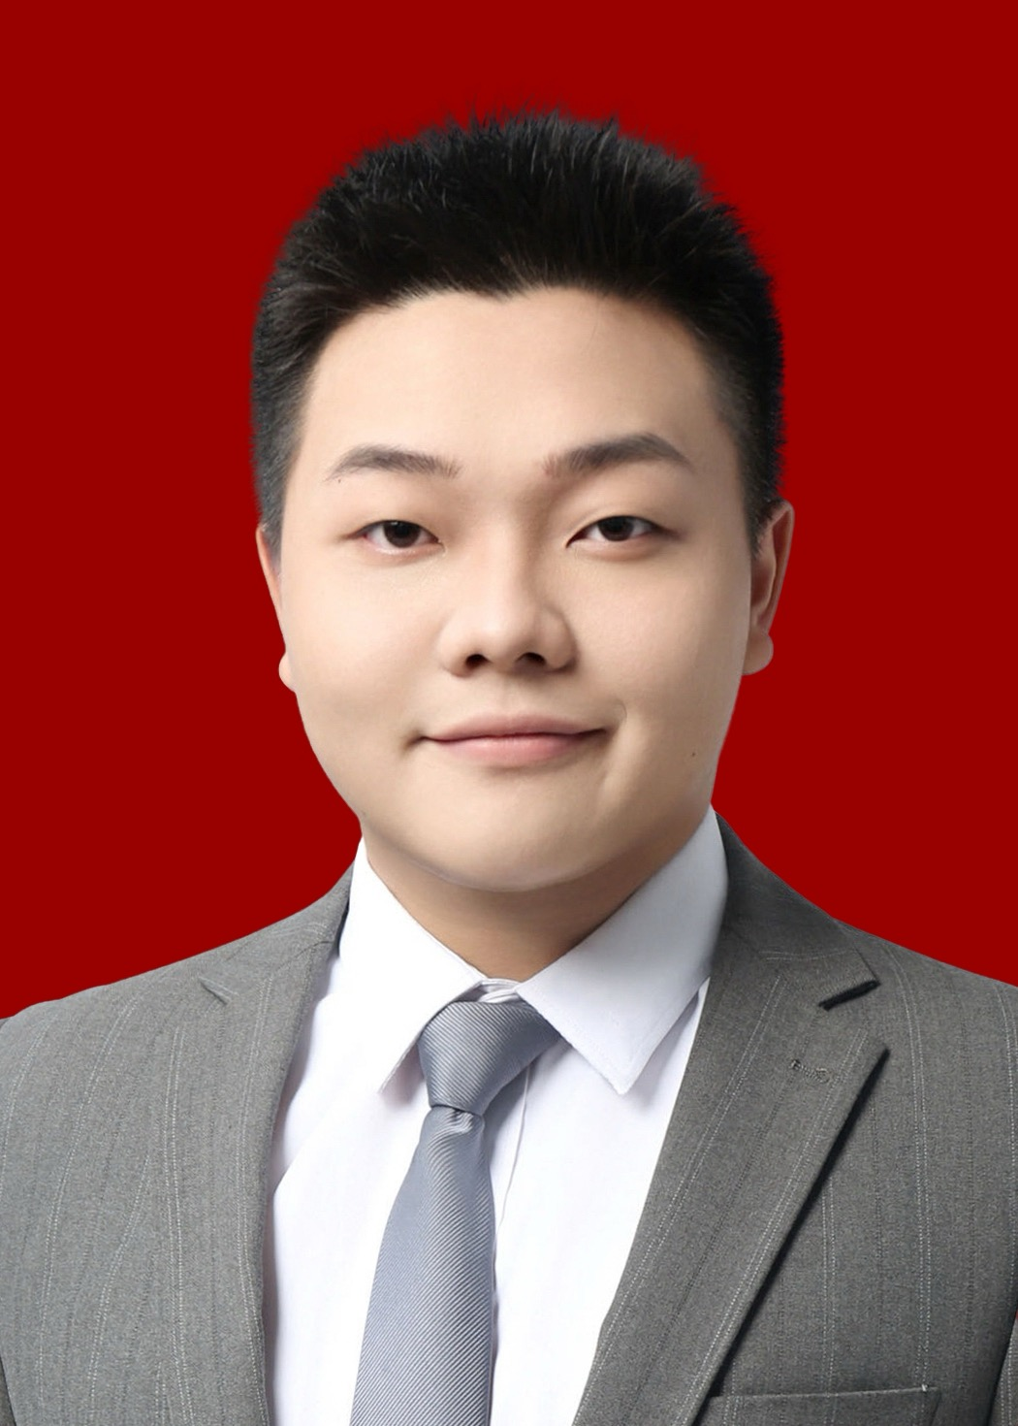

求职定位
面向 AI 应用运营、海外增长运营、独立站运营、AI 产品/项目执行岗位。具备 AI 内容生产、海外 KOL 拓展、独立站 SEO/广告投放与 Python 自动化工具开发经验，能把大模型能力转化为可复用的业务流程和实际增长动作。3 年经历含实习、企业运营、项目交付与个人 AI 增长项目。
关键成果
- 搭建 AI KOL 自动化获客流程，完成数千名海外 KOL 数据采集、邮箱筛选、去重、标签分类与 DM 外联。
- 基于 GPT Image 1 API 搭建产品营销图片生成流程，沉淀 Product、Lifestyle、Festival、Hero Banner 等多场景 Prompt 模板。
- 从 0 到 1 完成 WordPress 独立站搭建，上线后三个月内获取小批量订单，验证海外独立站获客路径。
- 参与制冷设备独立站海外增长，推动澳大利亚独家分销商客户合作并实现后续多柜出货。
- 软件测试实习期间获得公司年度 Bug 大赛一等奖，并协同解决重点项目缺陷。
核心能力
- AI 工作流：ChatGPT、Claude、Gemini、DeepSeek、Codex、Claude Code；能设计 Prompt 模板、批量生成内容并沉淀 SOP。
- 海外增长：SEO、Google Ads、Meta/Facebook Ads、TikTok Ads、社媒内容、KOL/UGC 合作、EDM 自动化与转化路径优化。
- 独立站运营：WordPress 建站、产品页优化、多语言站点、关键词布局、页面体验优化、GA4/Hotjar 数据分析。
- 自动化开发：Python 数据采集、邮箱提取、去重清洗、标签分类、自动 DM；能把重复运营动作做成工具。
- 技术基础：C/C++、Qt、MFC、VPS 部署、基础计算机视觉算法；具备技术沟通和跨角色协作能力。
工作经历
个人 AI 增长项目 | AI 内容增长与海外达人 BD / 项目负责人 | 2026.01-至今
- 围绕海外内容增长搭建 AI 生产链路，将选题、文案、图片、产品页和社媒素材流程模板化，提升内容产出效率。
- 使用 Codex、Claude Code、VS Code 开发 KOL 数据采集、数据清洗、自动 DM 与内容风格分析工具。
- 搭建 GPT Image 1 API 营销图生成流程，支持产品图、Lifestyle、节日场景、Hero Banner 等多场景素材批量生成。
- 完成数千名海外 KOL 数据采集与 DM 外联，支持公开邮箱筛选、去重、标签分类、目标国家过滤和合作匹配分析。
工厂出海网站项目 | WordPress 建站与网站运营 | 2025.05-2025.12
- 独立完成 WordPress 网站从 0 到 1 搭建，规划站点结构、页面模块、内容发布和基础交互功能。
- 围绕产品展示、SEO 收录和询盘转化优化页面内容与用户体验，协助工厂建立线上获客入口。
- 网站上线后三个月内获取小批量订单，验证独立站出海获客路径。
佛山市臻运制冷科技有限公司 | 独立站运营 | 2024.04-2025.05
- 负责独立站商品上架、标题/描述/图片/视频/SEO 关键词优化、SKU 管理、库存同步和产品信息维护。
- 参与 Google Ads、Meta/Facebook Ads、TikTok Ads 投放策略，跟进受众定位、素材测试、预算分配和 ROI 优化。
- 推进 SEO、社媒内容、KOL/UGC 合作、EDM、竞品分析和行业趋势跟踪，持续优化流量来源与转化路径。
- 使用 GA4、Hotjar 和广告后台分析流量来源、转化率、客单价、复购率和用户旅程，辅助运营决策。
- 拓展欧洲、美洲市场曝光，推动澳大利亚独家分销商客户合作并实现后续多柜出货；同时开发湖南株洲山河星航飞机公司客户。
- 优化独立站结构并补充小语种页面，配合 Facebook、TikTok 推广提升海外触达。
华勤 | C/C++ 软件测试 | 2023.07-2024.01
- 参与软件测试、缺陷复现、问题定位与测试流程优化，提升项目稳定性和交付质量。
- 获得公司年度 Bug 大赛一等奖；与联想工作人员协同解决重点项目缺陷。
代表项目
AI 图片生成营销系统 | GPT Image 1 API / Prompt 模板 / 批量素材生产
- 将产品图、Lifestyle、节日场景、Hero Banner 等高频营销场景拆成 Prompt 模板，支持素材批量生成。
- 把提示词能力封装为模块化选择，降低非技术用户使用门槛，适配 Instagram、TikTok、Facebook 等素材需求。
AI KOL 自动化获客系统 | Python / 数据采集 / 自动 DM / 达人匹配
- 支持 Instagram、TikTok、YouTube 等平台达人数据采集、邮箱筛选、去重、标签分类和国家过滤。
- 结合 AI 分析达人内容风格和合作匹配度，辅助海外 KOL 外联、选人和 BD 决策。
AI + SEO 海外独立站运营 | AI 内容 / SEO 页面 / GA4 / 海外社媒增长
- 使用 AI 批量生成 SEO 内容与产品页面，配合 Google Ads、GA4、海外社媒进行流量增长。
- 优化网站结构、页面性能、关键词布局与转化路径，提升独立站获客与询盘基础。
技能栈
AI/大模型：ChatGPT、Claude、Gemini、DeepSeek、Codex、Claude Code、Prompt Engineering、GPT Image 1 API
增长运营：WordPress、SEO、Google Ads、Meta/Facebook Ads、TikTok Ads、GA4、Hotjar、KOL/UGC、EDM
开发与自动化：Python、数据采集、数据清洗、自动化流程、C/C++、Qt、MFC、VPS 部署、基础计算机视觉算法
作品展示：Boss 直聘 APP、微信小程序
教育经历
长沙理工大学：本科 | 计算机科学与技术 | 2025-2027
湖南邮电职业技术学院：大专 | 移动应用开发 | 2021-2024

